Системные требования
Windows 10 или выше
.NET 6 / .NET 7 Runtime должен быть установлен на компьютере
Excel 2016 и новее для корректной работы экспорта
Общее устройство окна
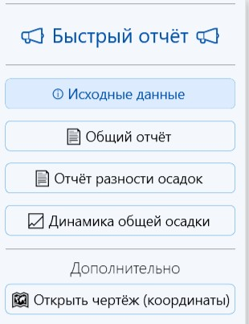
Слева — навигационная панель. Основное пространство делится на вкладки, в которых отображаются элементы управления и таблицы, соответствующие задачам.

Работа с исходными данными
В разделе «Исходные данные» можно установить соединение с Excel-файлом или вставить данные вручную из буфера обмена.
- Используйте кнопку «Подключить книгу» для выбора файла или сочетание Ctrl+V для вставки.
- После этого появятся списки доступных объектов и циклов.
- Поля «Номер объекта» и «Номер цикла» выбираются из выпадающих списков вверху окна.
- Поле с предельными значениями заполняется вручную.
- Для координат марок скопируйте заготовленные данные и вставьте X и Y значения, или перенесите их со страницы «Открыть чертёж»
- Сохранить текущее состояние проекта можно кнопкой «Сохранить» или «Сохранить как» (создаётся файл с расширением .data).
ВАЖНО – отчёт по динамике будет экспортироваться, ТОЛЬКО если был выбран способ вставки данных через подключение Excel файла.

Быстрый отчёт
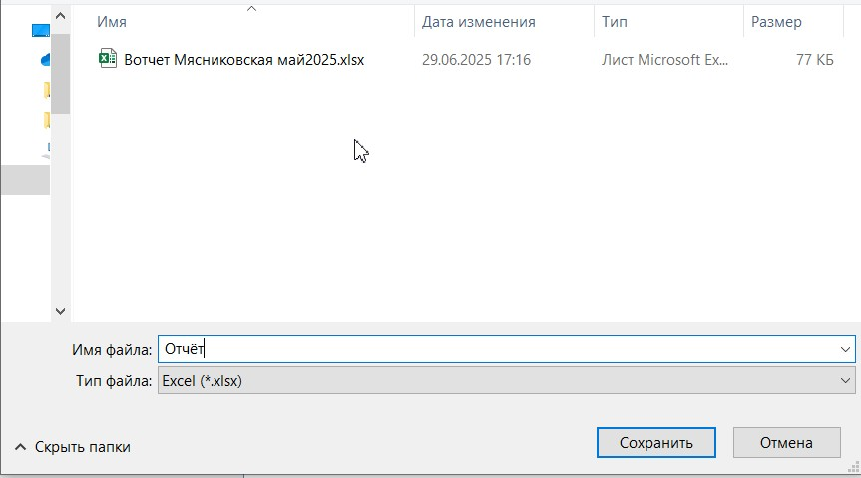
После вставки всех данных, нажмите кнопку «Быстрый отчёт» и выберите место для сохранения excel файла с результатами обработки.
Общий — сводная таблица марок-значений
Относительная — табличная матрица динамики
Динамика — встроенный график динамики

Изменение шаблона Общего отчёта
При необходимости изменить вид общего отчёта, зайдите в папку с приложением и откройте файл template.xlsx. Значения сохраняются в ячейки с “Тегами”, если их не будет в ячейке, то соотвествующие данные просто не будут отображаться.
Список всех тегов:
/общмакс = Максимальная
/общмаксId =
/общмин =
/общминId =
/общср =
/сеттмакс =
/сеттмаксId
/сеттмин" =
/сеттминId =
/сеттср =
/нетдоступа =
/уничтожены =
/новые =
/общ>сп =
/общ>расч =
/отн>сп =
/отн>расч =

Связь с Word отчётом
Чтобы связать экспортируемые данные, и не копировать их каждый раз, нужно:
- Экспортировать в выбранную папку отчёт.
- Выбрать и копировать нужные ячейки, в Word документ вставить комбинацией клавиш CTRL+V+ALT, и связать текстом Html.
- При повторном отчёте необходимо сохранить новый Excel файл как старый, Не меняя его название.
После завершения работы, копируйте ворд документ, и в копии отвяжите все связанные таблицы.
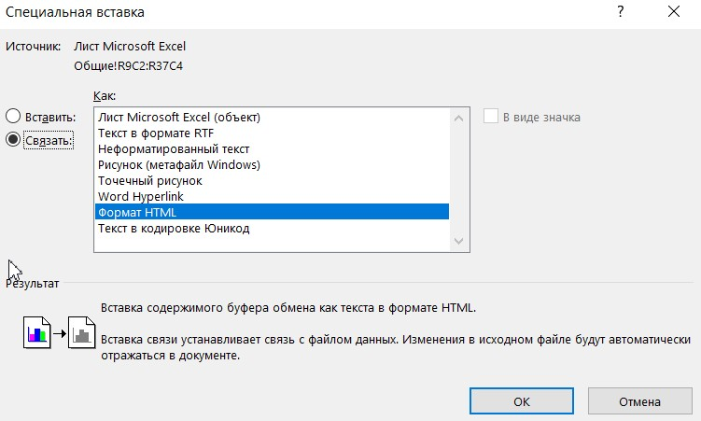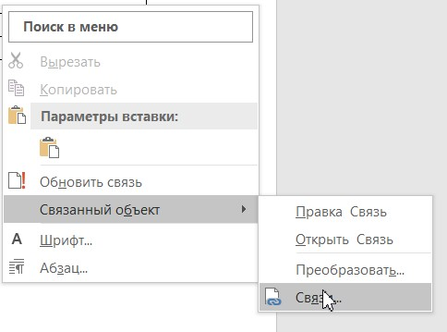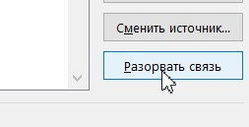

Отдельные отчёты
При необходимости создания отдельных отчётов, перейдите на страницы соотвествующих видов отчётов – Общего, Разности осадок и Графика динамики циклов

Открыть чертёж

